令和4年3月吉日
会 員 各 位

公益社団法人 日本技術士会四国本部
本部長 古野 隆久

第３１回青年技術士交流会のご案内

拝啓 時下益々ご健勝にてご活躍のこととお慶び申し上げます。
さて、第３１回青年技術士交流会を下記のとおり開催いたしますので、ご参加下さいますようご案内申し上げます。
ご多用の折りとは存じますが、多数ご参加下さいますようご案内申し上げます。お手数ですが、出欠につきまして別紙の申込書にて、４月２８日（木）までにお知らください。
敬具
記
１．日 時 令和４年５月１４日（土）１４：００～１６：３０（受付１３：３０～）

２．場 所 Teamsを用いたオンライン方式とします。
高知県では、オンライン方式での受講が難しい方のために、新型コロナウイルス感染症対策を取り、（株）第一コンサルタンツ内に会場を設置する予定です。なお、来場を推奨するものではありません。詳しくは、青年技術士交流委員の伊東まで問い合わせください。
問い合わせ先：四国建設コンサルタント株式会社 高知支店 伊東
TEL：088-845-3322
E-mail：itou-t@yoncon.jp

３．交流会内容
演 題：『 「働く」について考えよう 』

講 師：山中 崇之氏（株式会社 ケンジン）

大学生の就職活動の動向から昨今の若者の考え方や志向を知っていただき、会社側の視点から「これから求められる人材」について、働く側の視点から「入社したい会社とは」についてお話します。立場が変わると見方も変わります。また、近年のU・Iターン希望者の動向や、帰省後の働き方についても事例紹介をしたいと思います。
これからの組織作りや自身のキャリアアップについて、ヒントを拾ってもらう機会となれば幸いです。

１４：００ ～ １４：１０ 開会挨拶
１４：１０ ～ １６：２０ 講演１（途中休憩を１０分程度取ります）
１６：２０ ～ １６：３０ 質疑応答
４．懇親会 現在の状況より開催いたしません。

５．参加費 (参加費は、会場参加者に限り当日徴収させて頂きます。)
〈青年技術士交流会〉 四国本部会員 1,000円
四国本部会員以外の方 2,000円
上記以外のCPD行事参加証明書を必要とする方 2,000円
学生・一般市民 無 料
オンラインで参加者の方については、徴収しません。

【参考】新型コロナウィルス感染症対策について
開催日前の新型コロナウィルス感染状況に応じ、以下の対策を行う場合があります。
（参加上限人数）
感染状況により、会場の入場者数を制限させて頂く場合があります。なお、講演につきましてはオンライン配信（Teams）を行います。申込書には、現地参加とオンライン参加の選択をお願い致します。ただし、現地希望のお申し込みが、会場の制限を超えた場合、高知県内の方を優先させていただくなど、調整させていただく事がありますので、あらかじめご了承ください。
（感染対策の実施）
なお、現地参加の方は、以下の感染対策にご協力ください（当日の状況によっては対策等が変更になることがあります）。
- 大声での会話の自粛
- マスクの着用
- こまめな手洗いや消毒（消毒液等を会場に用意します）
- 入場時の検温（受付時に、非接触体温計による体温測定を行います）
- 入出時や休憩時、トイレ等での密集回避行動（スタッフの指示に従ってください）
- 交流会前後の飲食店や公共交通機関の分散利用

６．ＣＰＤ：技術士CPDガイドライン第3版の「CPDの実施形態」の「1」に該当しますので、単位を取得可能です。詳しくは、公益社団法人日本技術士会のホームページにおける「COVID-19拡大の影響に伴う技術士CPD登録の臨時運用対応」を参照ください。
（https://www.engineer.or.jp/c_topics/007/007182.html）。
その他、CPD参加票をご希望される場合には、申込書の「CPD参加票」の項
目にて「希望する」にチェックを入れてください。ご参加いただいた後日に、
メールにて送付いたします。

７．開催機関等：公益社団法人 日本技術士会四国本部

※申し込みは、別紙申し込み書（出欠FAX用紙）でお願いいたします。郵送やEメールでも結構です。
※申し込み受付の返信は致しませんので、特に連絡がなければ、そのまま会場にお越し下さい。

＜問い合わせ先＞ 公益社団法人 日本技術士会四国本部 事務局
〒760-0067 香川県高松市松福町2丁目15-24 香川県土木建設会館3階
TEL：087-887-5557 FAX：087-887-5558
E-mail：ipej-shikoku@me.pikara.ne.jp

【第31回青年技術士交流会 会場案内図】
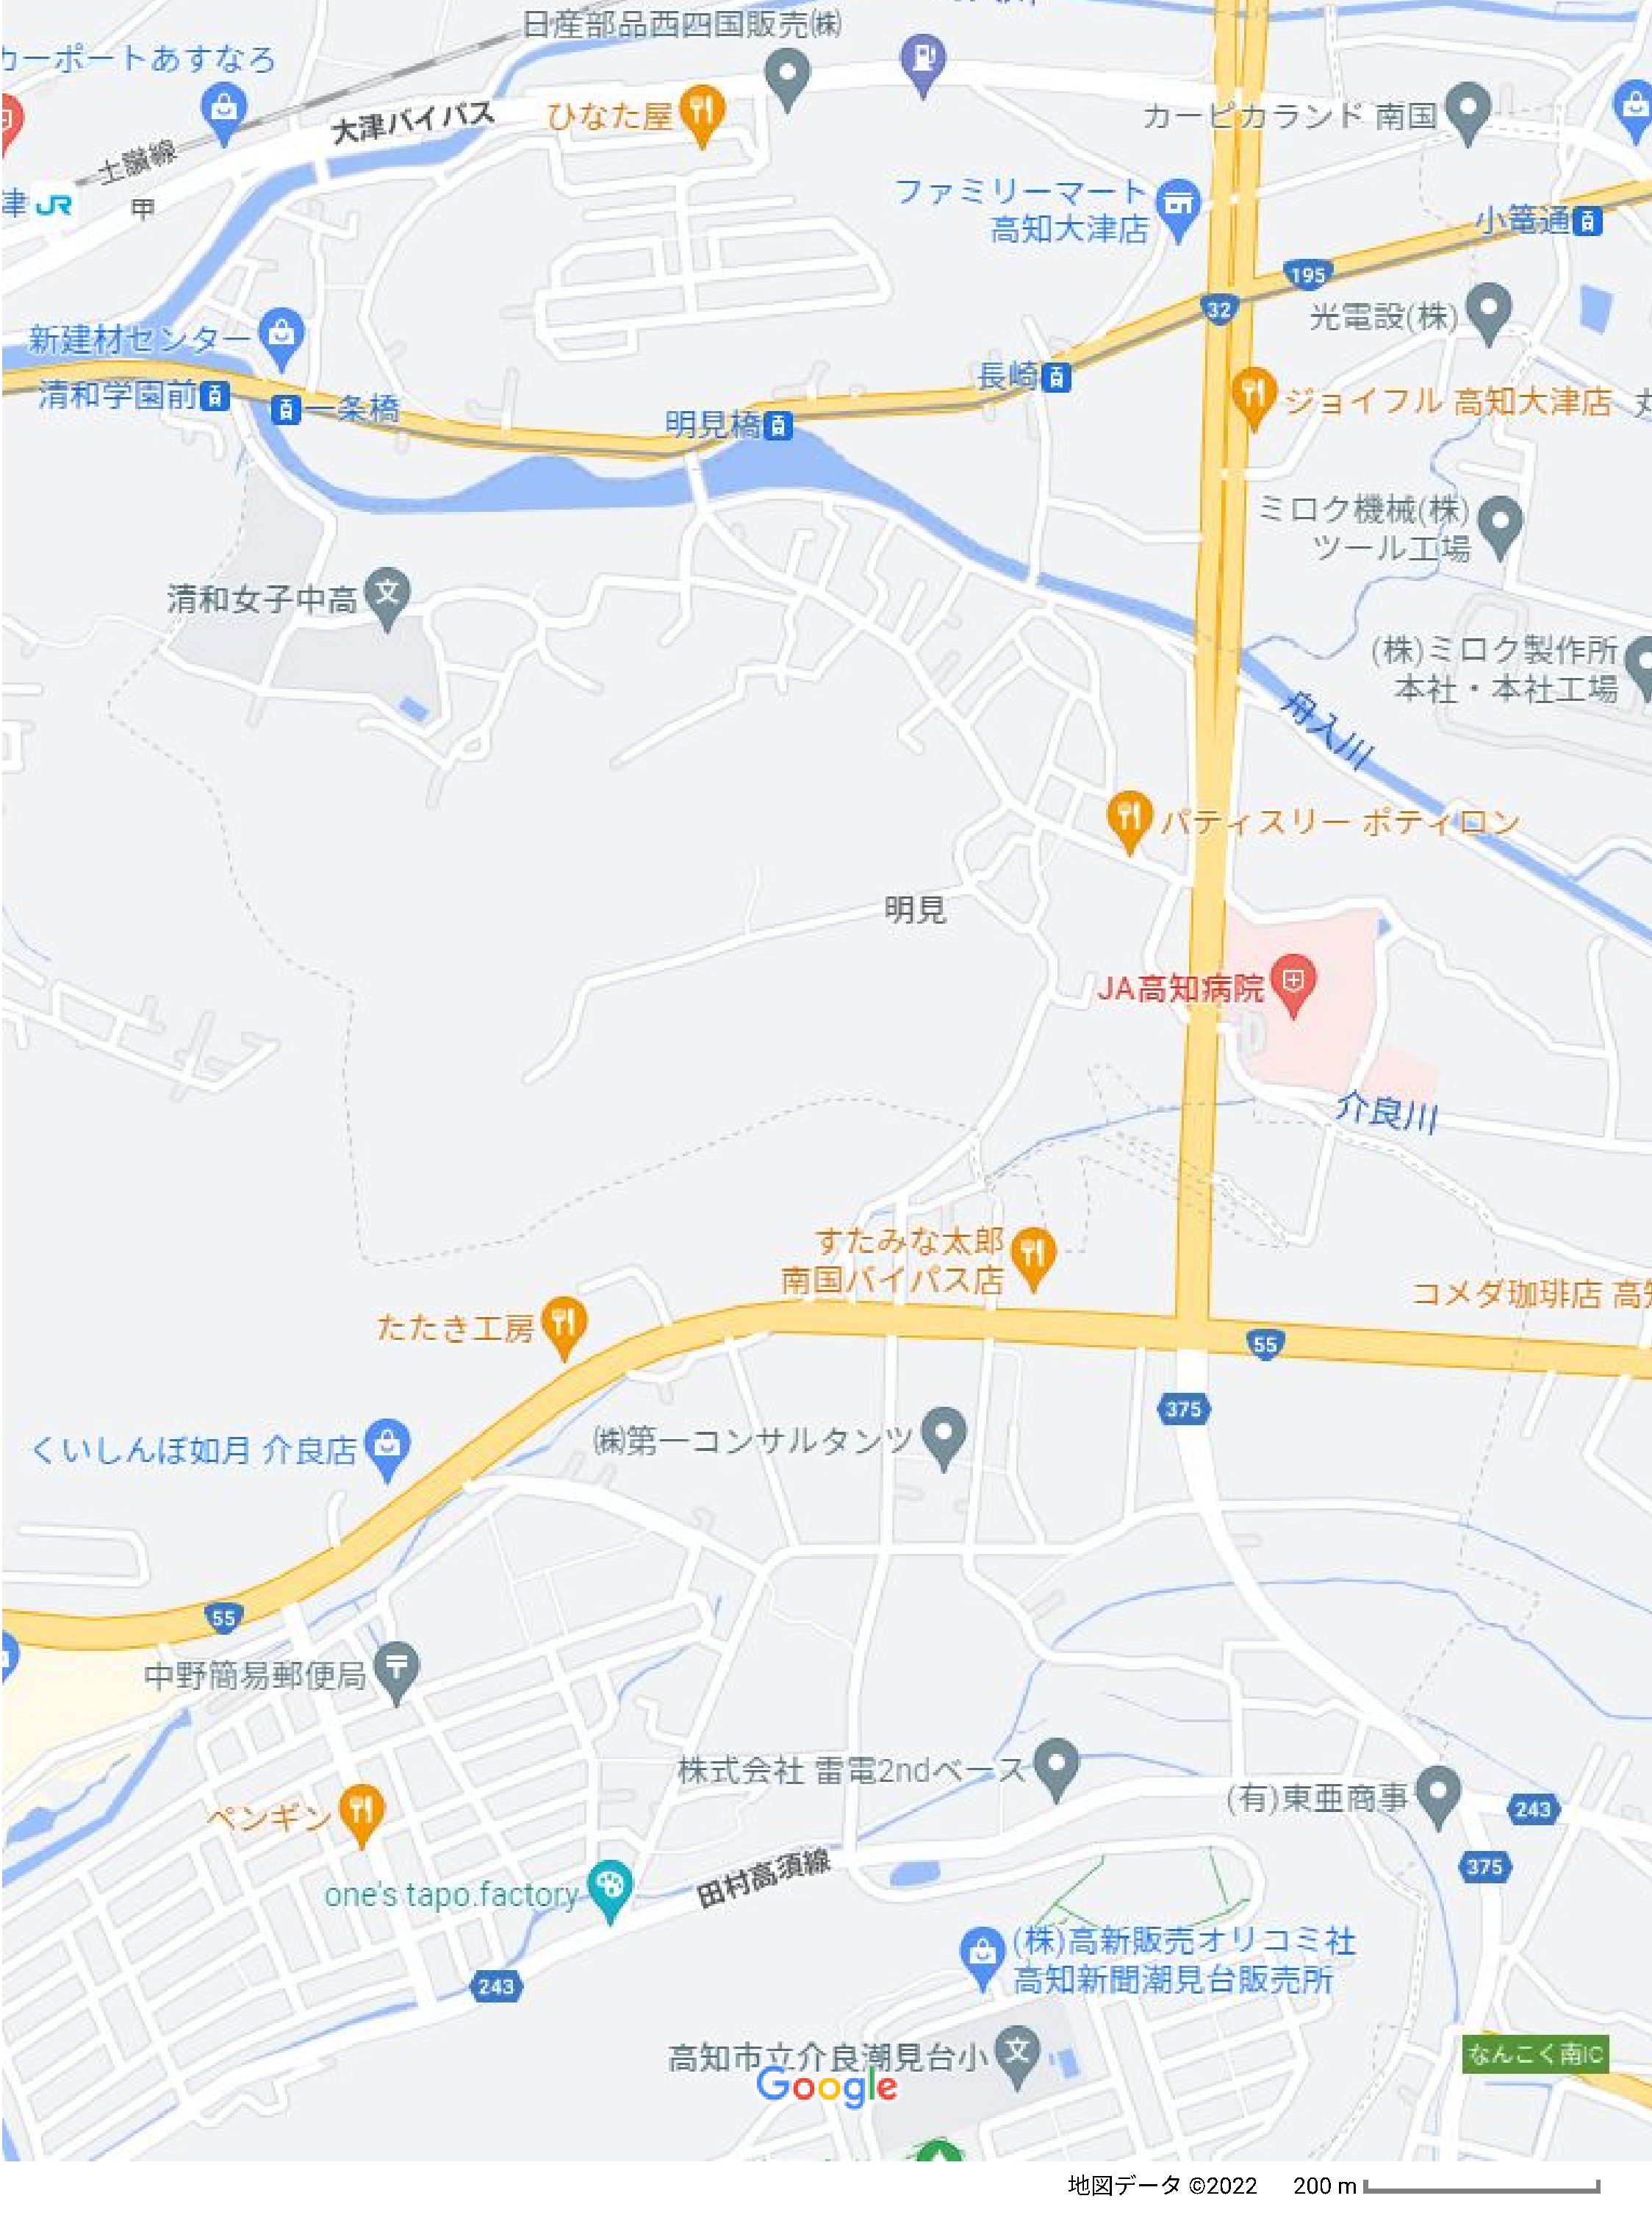
至 南国IC
至 高知市街
会場(第一コンサルタンツ(株)

